INFORME 2021
ESCUELA PRIMARIA JAIME TORRES BODET C.C. T. 10DPB0042B,ZONA 01,SECTOR 05
LAS CRUCES CHALCHIHUITILLO MEZQUITAL DURANGO
La estrategia Aprende en Casa II, ha establecido una nuevas actividades de reforzamiento de aprendizajes esperados de cada grado y asignatura para el periodo del 01 al 19 de Febrero de 2021, por lo cual será necesario la información sobre el avance trabajo en casa III para identificar los aprendizajes fundamentales que se realizaron que se fortaleció y las aplicaciones de las estrategias que conduzcan a su consolidación.
El plan de reforzamiento tiene la intención de apoyar a las y los estudiantes a avanzar en los aprendizajes que todavía no han logrado, a través de actividades específicas para quienes no tienen acceso a internet, televisión o radio; que no han tenido comunicación sostenida con la escuela, los que requieren más apoyo y están en riesgo de rezago. En el plan se priorizó los aprendizajes esperados del primer periodo del ciclo que se consideran indispensables para continuar aprendiendo. son quienes mejoraron las niñas, niños y adolescentes aprendieron en el grado escolar que cursaron; conocieron a los estudiantes y en las que se encuentran en este momento, por lo que es esencial que diseño su plan con base en su experiencia profesional y el conocimiento de su grupo
LECTURA EN ESPAÑOL Y EN TEPEHUAN
La estrategia, lectura en voz alta para fomento
-los alumnos participaron en las diferentes modalidades de lectura, en individual.
-Al inicio de cada clase se leyó textos como lectura permanente.
-Practicar la lectura en voz alta
-Sugerencias a los alumnos que investiguen en consiste las reglas ortográficas signos de puntuación.
-Realización de ejercicios prácticos de escritura.
-Identificar los signos de puntuación en los diferentes textos escrito.
-Identificar los grupos de palabras con acento según donde corresponde
-Investigar las palabras homófonas, homónimas,
sinónimos, antónimos

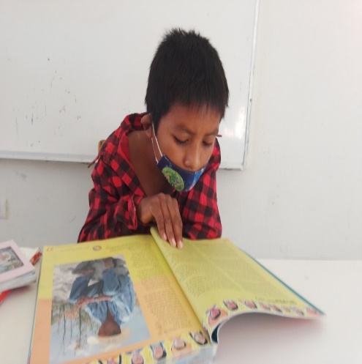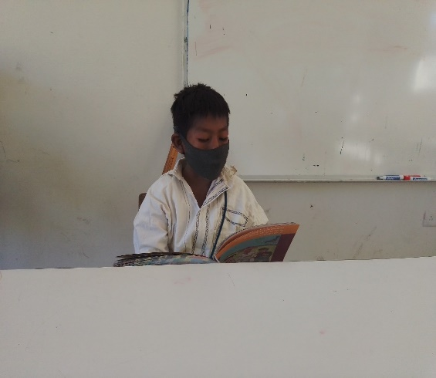
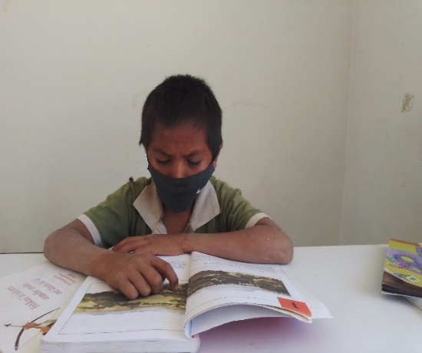
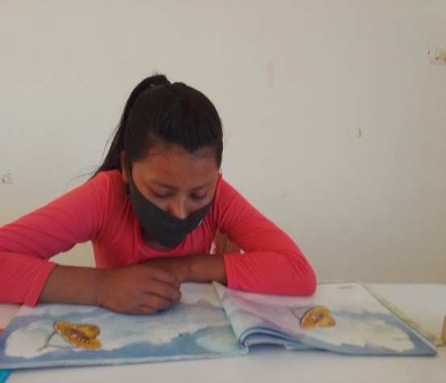

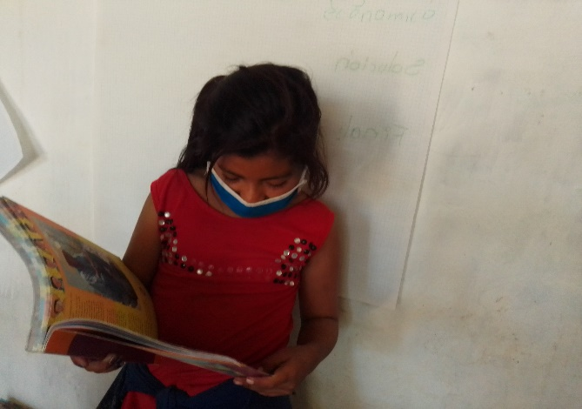
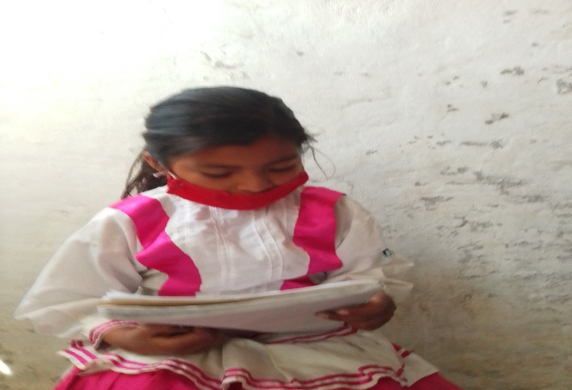
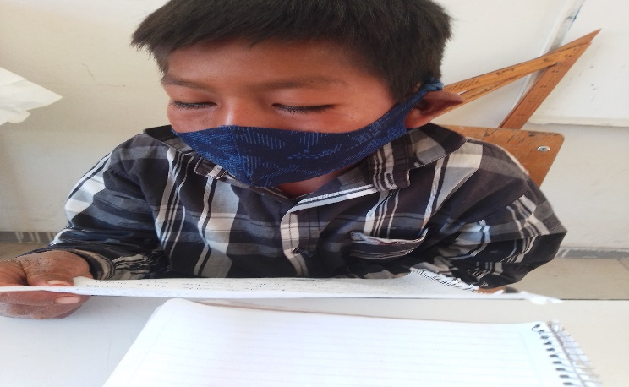

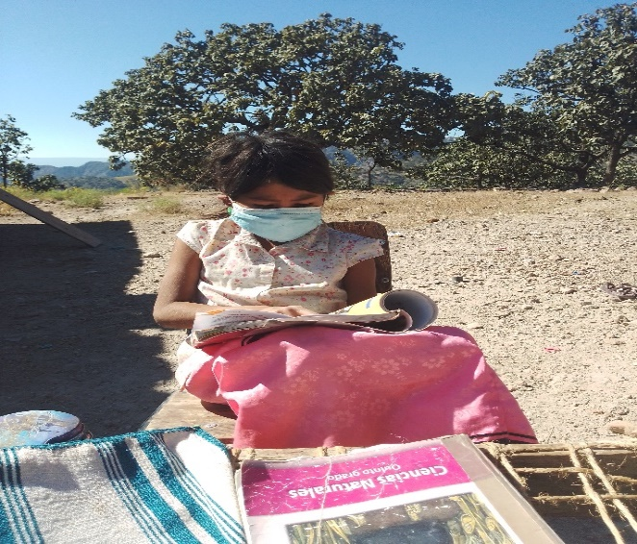
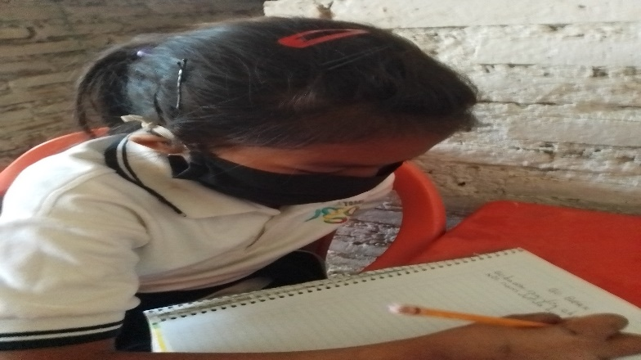

ESCRITURA

ESPAÑOL RECUENTO HISTORICO Y REALIZACION DE ADIVINANZAS
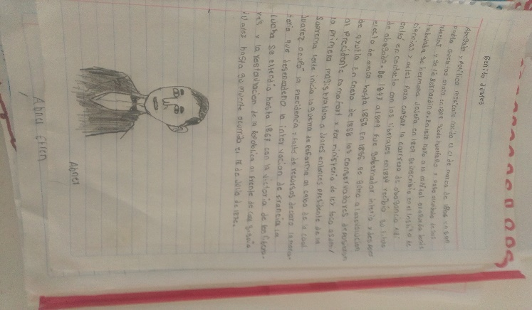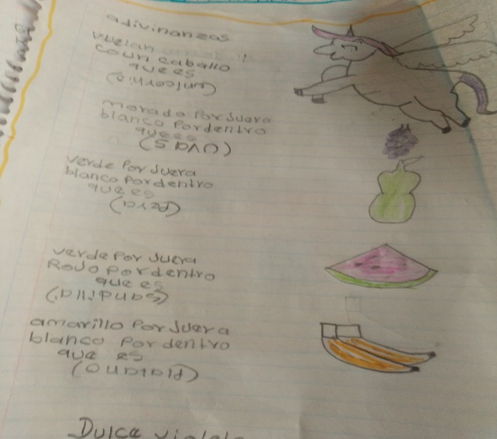

BIOGRAFIAS E HISTORIA DE LA COMUNIDAD
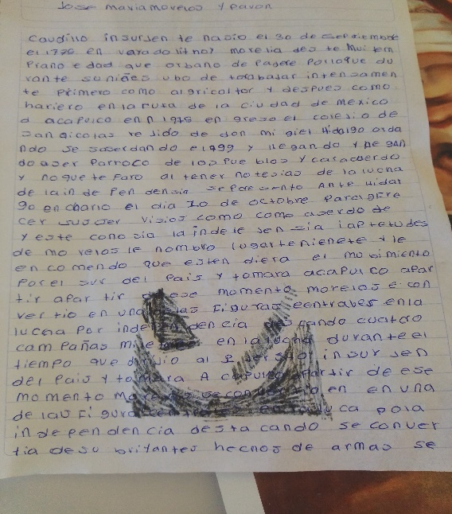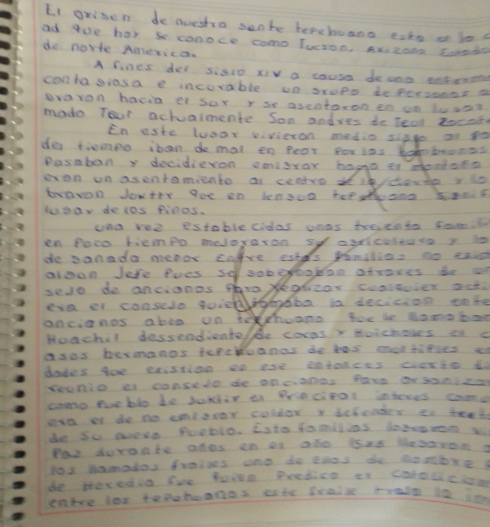

HISTORIA DE LA CONQUISTA
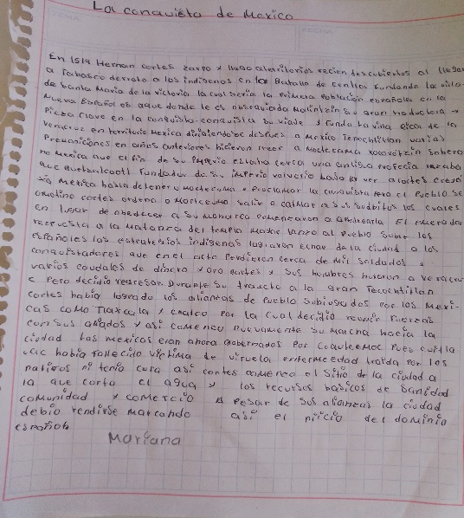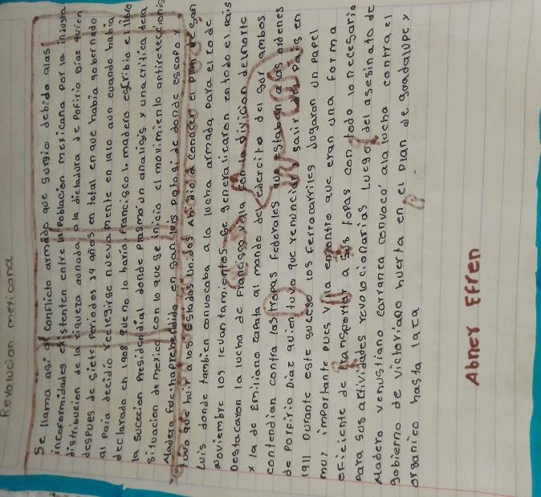
ELABORACION DE CUADRO SINOPTICO
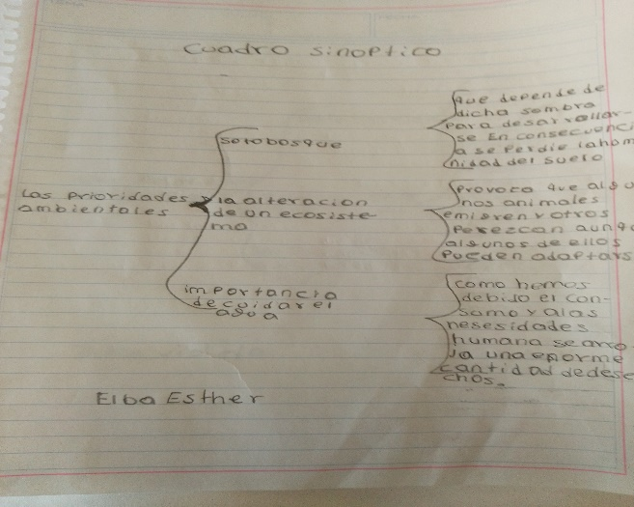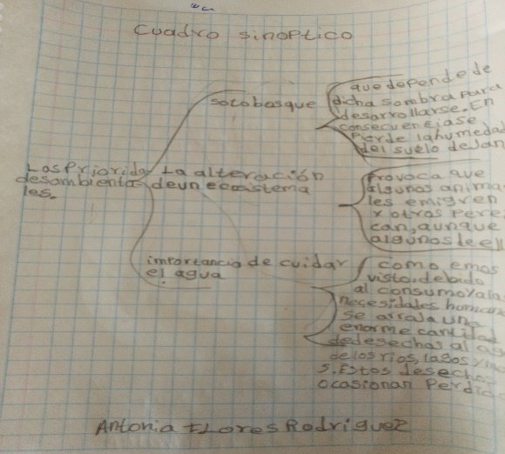

MATEMATICAS PLANTEAMIENTO DE PROBLEMA
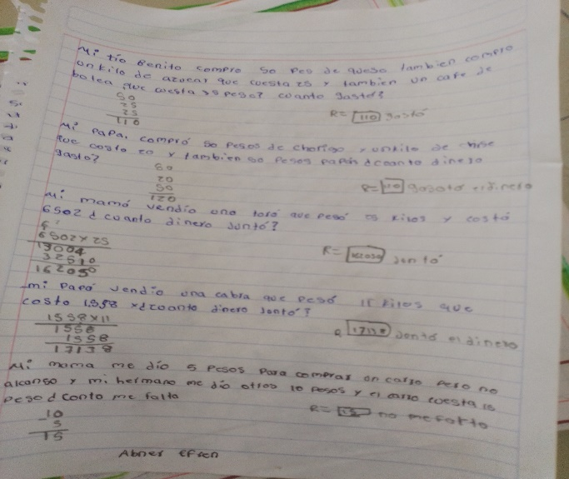
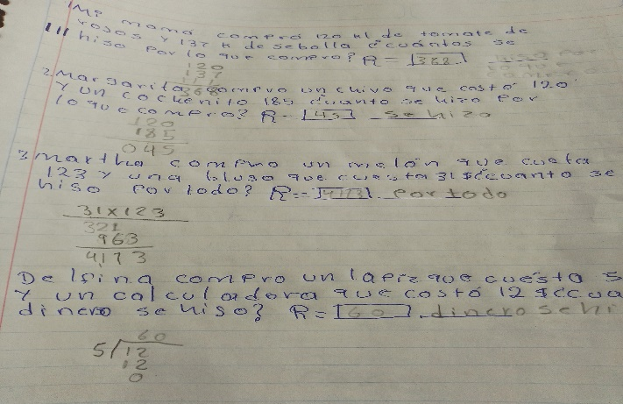

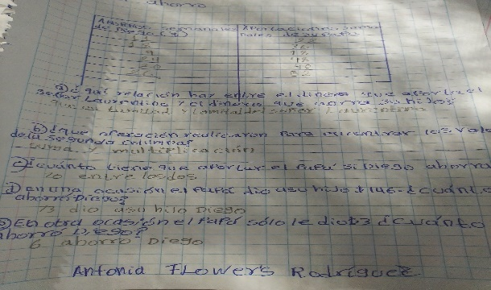
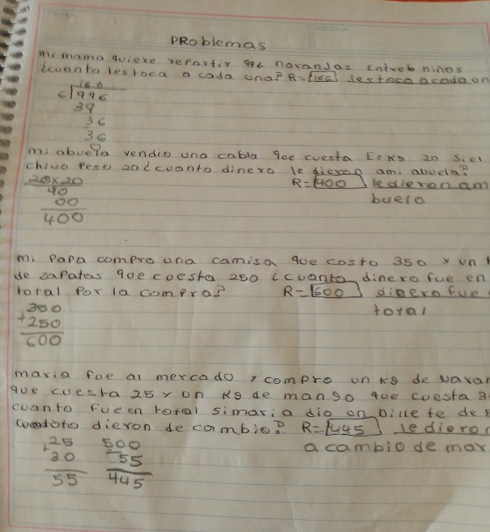

NACH PAI’ DHIR JA´K JIIM GIO GU MATDAGAN GU MANKA´M GIO GU MAICH+K
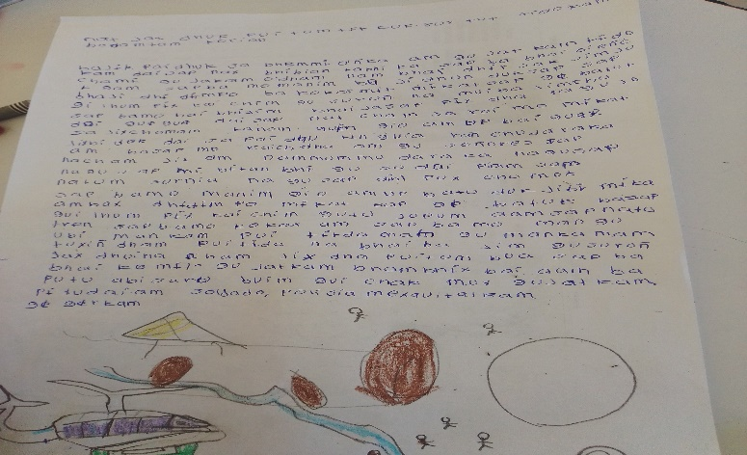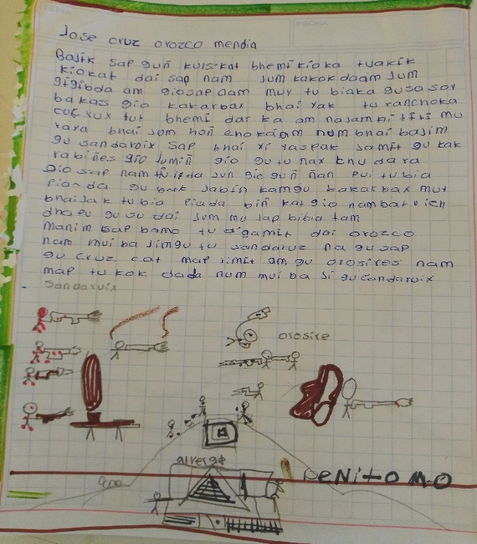

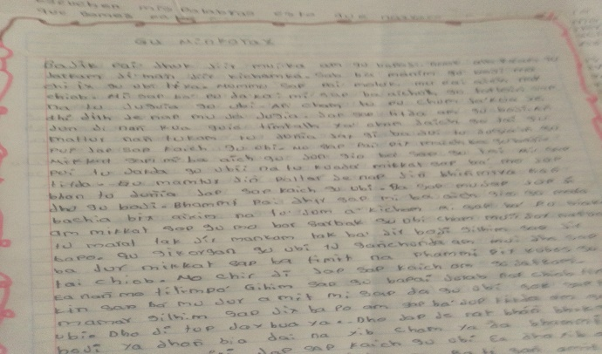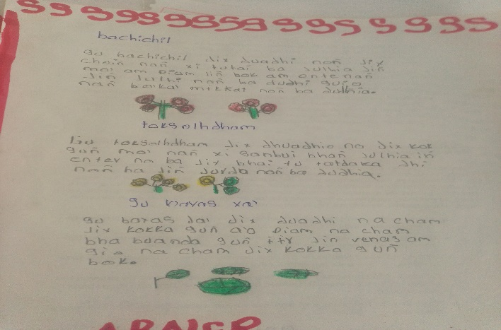

NA TU´ JIX MAT GU O´DAM
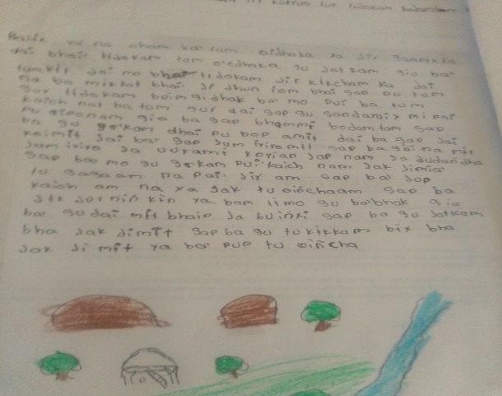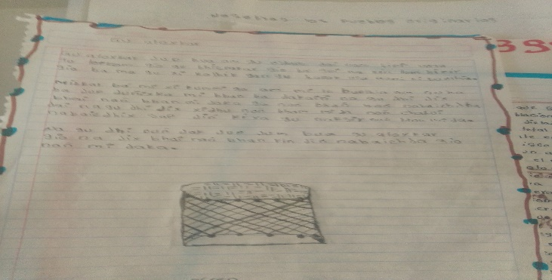

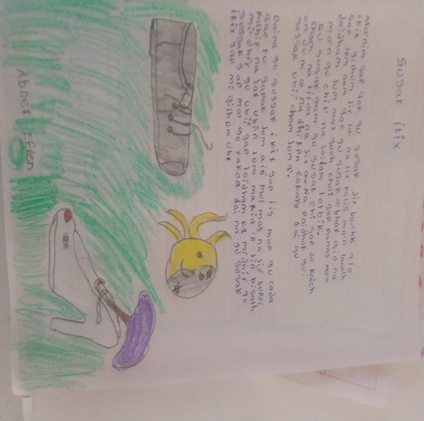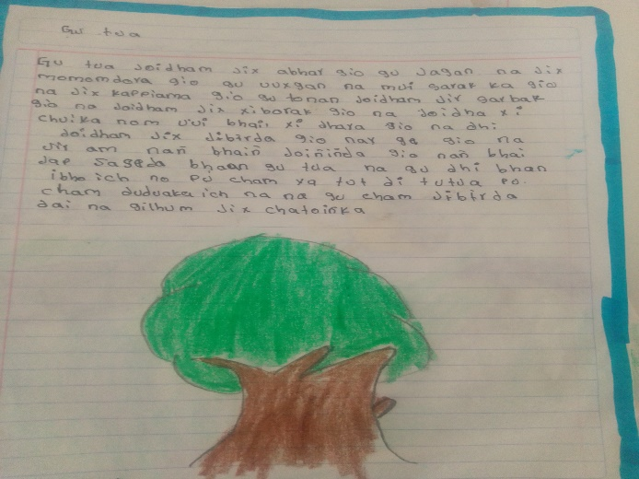

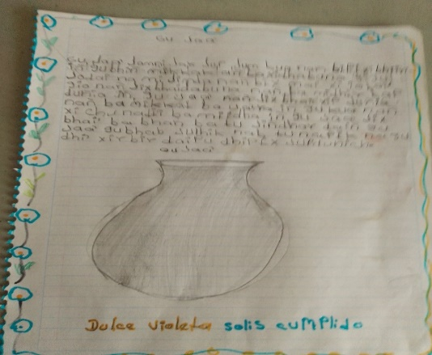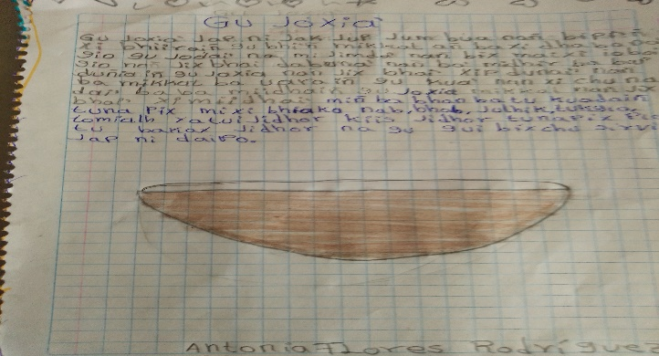
NAM PAI´ TU GA´MU´ GU U ´ ÚAN

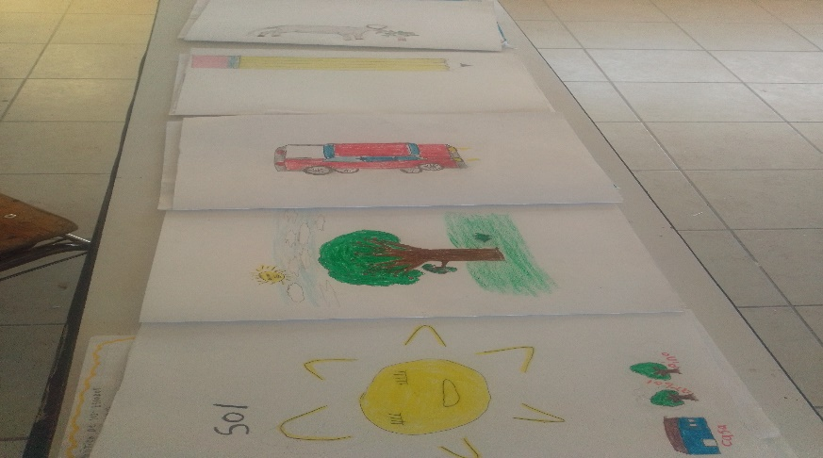

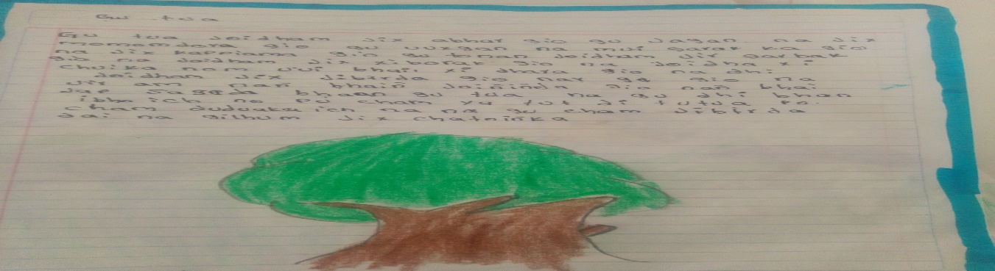

ACTIVIDADES IMPRESO

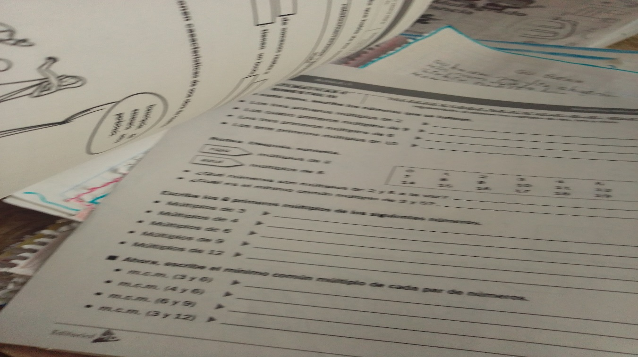

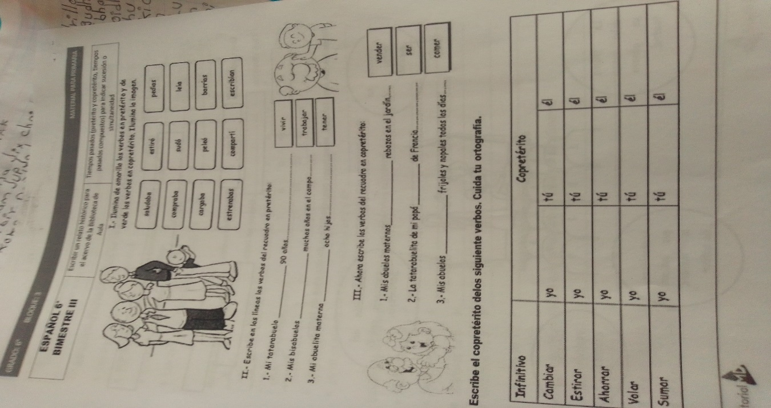

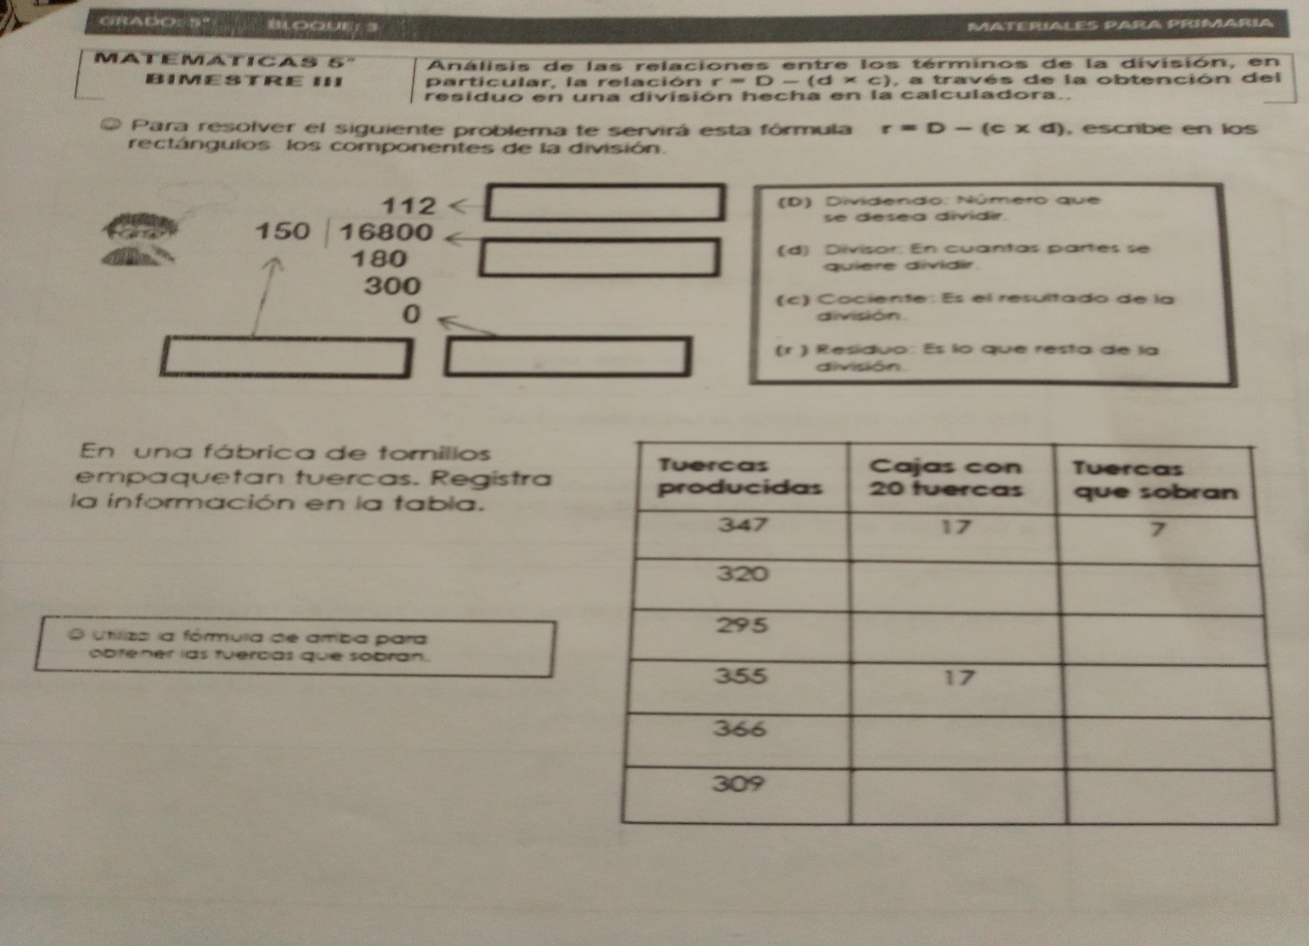

Al inicio del ciclo escolar 2020-2021 ,se registró 16 alumnos de 5°, los alumnos de 6° grado su matrícula de 5.
No/p | Nombres |  | grado | L | M | M | J | V
No/p |  |  | grado | 15 | 16 | 17 | 18 | 19
01 |  | CUMPLIDO OROZCO EDDI JOAQUIN | 5° | / | / | / | EVALUACIONverificaciones | analisis
02 |  | MENDOZA MENDOZA SIRA | 5° | / | * | * |  | analisis
03 |  | MENDOZA SANTANA OFEGENIA | 5° | * | * | * |  | analisis
04 |  | FLORES RODRIGUEZ ANTONIA | 5° | * | * | * |  | analisis
05 |  | GALINDO SOLIS MISAEL | 5° | * | * | * |  | analisis
06 |  | MENDOZA SOLIS ANSELMO | 5° | * | / | * |  | analisis
07 |  | MENDOZA SOLIS GUILLERMINA | 5° | / | * | * |  | analisis
08 |  | RAMIREZ OROZCO ERIK | 5° | * | * | * |  | analisis
09 |  | SANTANA FLORES ESTHELA PABLITA | 5° | / | / | * |  | analisis
10 |  | SANTANA SOLIS ELBA ESTHER | 5° | * | * | * |  | analisis
11 |  | SOLIS CUMPLIDO DULCE VIOLETA | 5° | * | * | * |  | analisis
12 |  | SOLIS CALLEROS JENNI JOSELIN | 5° | / | * | / |  | analisis
13 |  | SOTO FLORES BERNABE | 5° | * | / | * |  | analisis
14 |  | SOTO FLORES DELFINA | 5° | * | * | * |  | analisis
15 |  | SOLIS FLORES SULEMA | 5° | * | * | * |  | analisis
16 |  | SOLIS RAMOS MATEO APOSTOL | 5° | * | * | * |  | analisis

No/p | Nombres |  | grado | L | M | M | J | V
No/p |  |  | grado | 15 | 16 | 17 | 18 | 19
01 |  | CERVANTES FLORES DEONICIA | 6° | * | / | / | EVALUACION | analisis
02 |  | MENDOZA OROZCO BENITO OCTAVIO | 6° | / | * | * |  | analisis
03 |  | OROZCO FLORES ABNER EFREN | 6° | * | * | * |  | analisis
04 |  | RAMIREZ OROZCO RODRIGO ALONSO | 6° | * | * | * |  | analisis
05 |  | RODRIGUEZ SOLIS MARIANA | 6° | * | * | * |  | analisis

PROFR. J. MONSERRATH FLORES SOLIS PROFR. CARMELO MENDOZA SOLIS
DOCENTE CON GRUPO SUPERVISOR

